CENTRO DE EDUCAÇÃO INFANTIL ANJO AZUL
Rua 31 de Março/nº 1508
Lacerdópolis – SC
CEP: 89660 000
Fone: (49) 3552 0279
Coordenadora: Marizane Dall’Orsoletta
E mail: ceianjoazullacerdopolis@gmail.com
Blog: www.ceianjoazul.blogspot.com

ARTES – PROFESSORA ANA CAROLINE
(2 HORAS SEMANAIS – PLATAFORMA/WHATSAPP)
MATERNAL ll A e B

OLÁ CRIANÇAS!
ESPERO ENCONTRÁ-LOS TODOS BEM. CONTINUEM APROVEITANDO O TEMPO EM FAMÍLIA ESTUDANDO, E BRINCANDO.
ENTÃO VAMOS CANTAR A MÚSICA DO PINTINHO AMARELINHO!

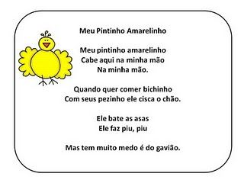

- PINTE O PINTINHO DE AMARELO E NO OVO COLE PEDACINHOS DE CASCA DE OVO.

